

Адрес: 152240 Ярославская область

г. Гаврилов-Ям,

ул. Калинина, д.4

Телефон: 8 (48534) 2-18-78, 2-19- 78

E-mail: [gav-yam-school2@rambler.ru\](mailto:gav-yam-school2@rambler.ru\)

**Муниципальное образовательное бюджетное учреждение**

**cредняя общеобразовательная школа №2**

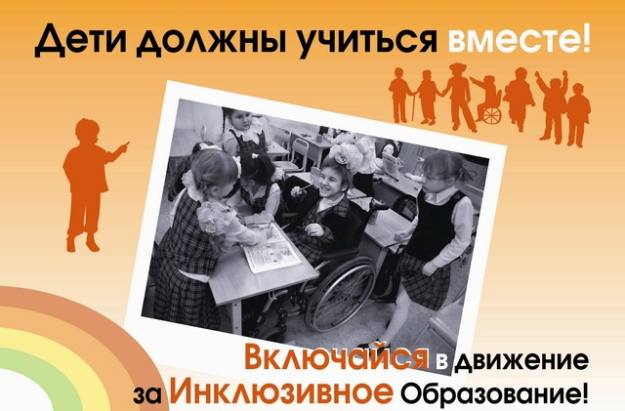

Семинар

«Организация непрерывного инклюзивного образования детей с ограниченными возможностями здоровья»

28 марта 2014 г.

г. Гаврилов-Ям

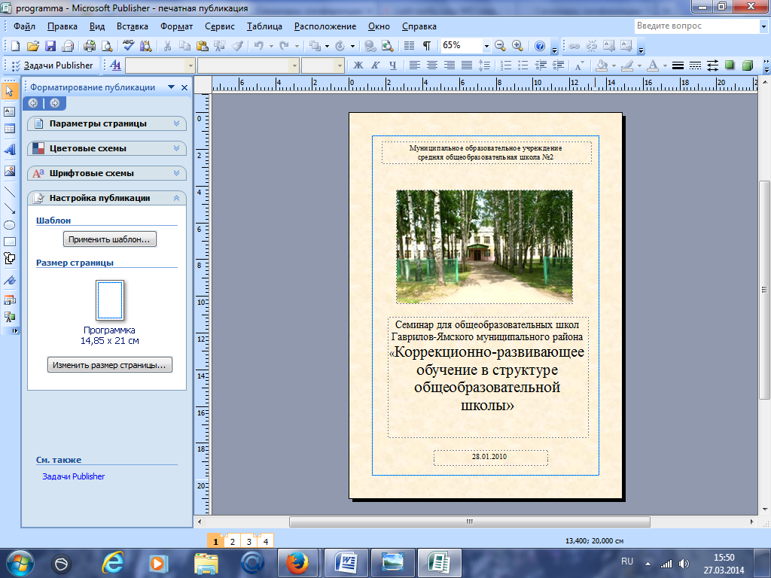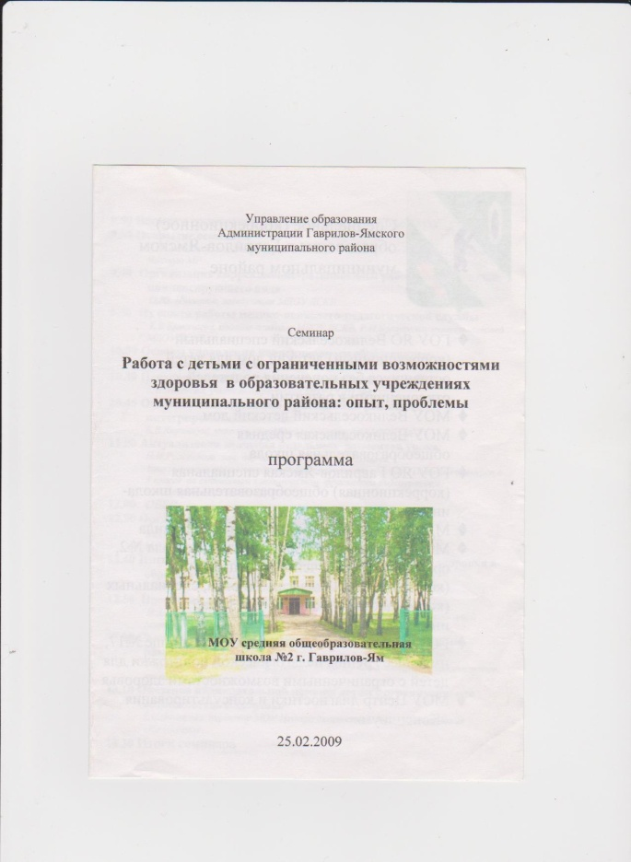

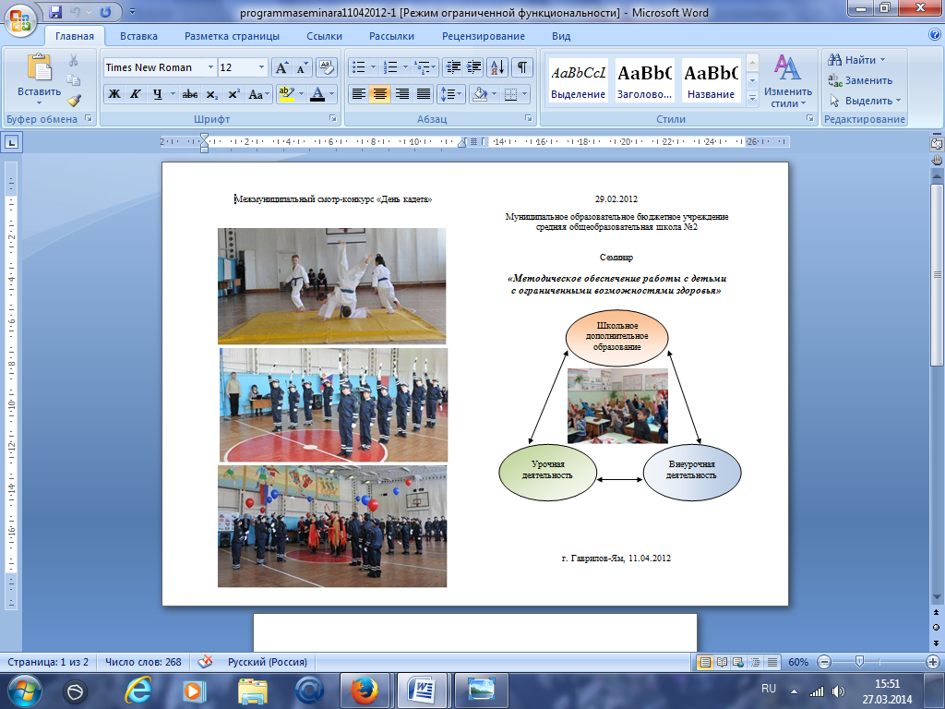

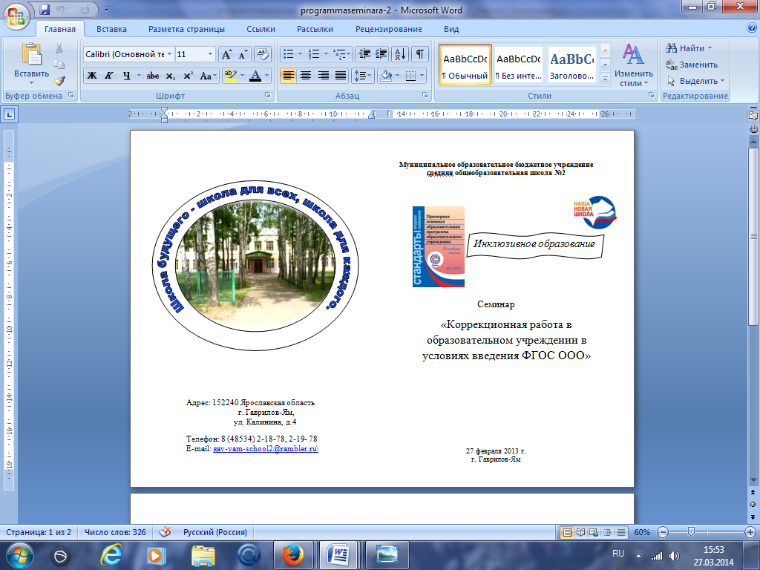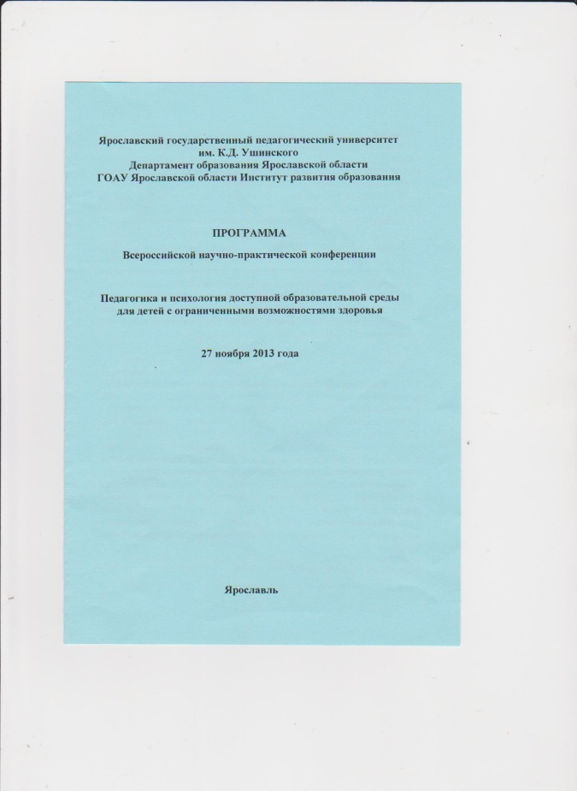

Программа

**9.00-11.30**

1. «Создание доступной образовательной среды для детей с ограниченными возможностями здоровья в условиях общеобразовательной школы»

*Директор школы Акимова Т.Л.*

1. «Психологическое обеспечение образовательной среды для детей с ограниченными возможностями здоровья»

*Педагог-психолог Муймарова О.С.*

1. «Инклюзивный подход в работе учителя-дефектолога с детьми с особыми образовательными потребностями»

*Учитель-дефектолог Барабанова М.Г.*

1. «Индивидуальная программа реабилитации   
   ребенка-инвалида»

*Учитель-логопед Каминская Е.Н.*

**11.30-12.00**

Использование оборудования сенсорной комнаты для работы с детьми с особыми образовательными потребностями.

*Специалисты психолого-педагогического сопровождения.*

**12.00-12.40**

Интеграция внеурочной деятельности и дополнительного образования. «Посвящение в кадеты».

**12.40** Подведение итогов.